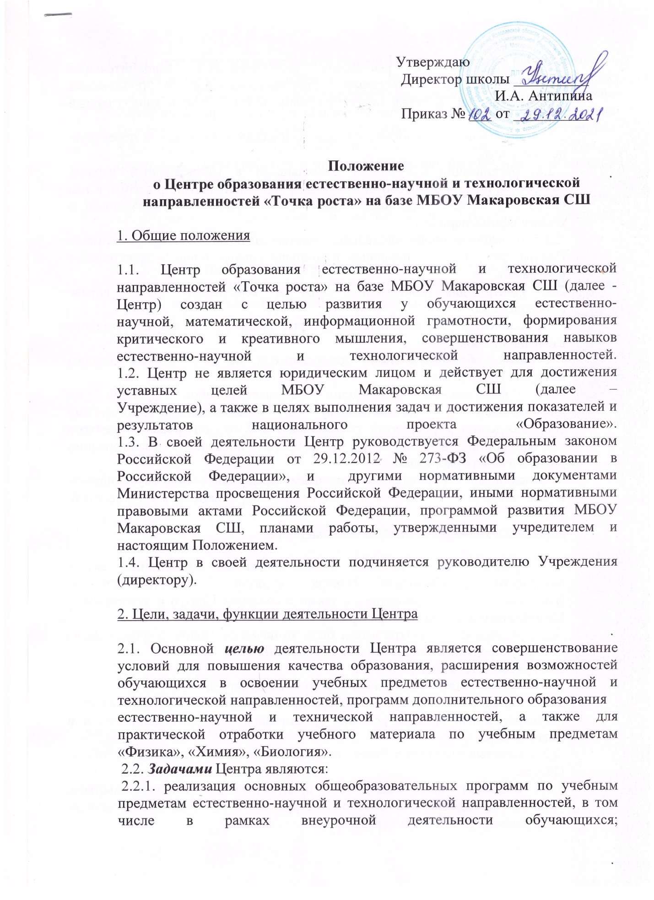
Утверждаю
Директор школы __________
И.А. Антипина
Приказ № ___ от __________

Положение
о Центре образования естественно-научной и технологической
направленностей «Точка роста» на базе МБОУ Макаровская СШ

1. Общие положения
1.1. Центр образования естественно-научной и технологической
направленностей «Точка роста» на базе МБОУ Макаровская СШ (далее - Центр) создан с целью развития у обучающихся естественно-
научной, математической, информационной грамотности, формирования
критического и креативного мышления, совершенствования навыков естественно-научной и технологической направленностей.
1.2. Центр не является юридическим лицом и действует для достижения
уставных целей МБОУ Макаровская СШ (далее –
Учреждение), а также в целях выполнения задач и достижения показателей и
результатов национального проекта «Образование».
1.3. В своей деятельности Центр руководствуется Федеральным законом
Российской Федерации от 29.12.2012 № 273-ФЗ «Об образовании в Российской Федерации», и другими нормативными документами Министерства просвещения Российской Федерации, иными нормативными правовыми актами Российской Федерации, программой развития МБОУ Макаровская СШ, планами работы, утвержденными учредителем и настоящим Положением.
1.4. Центр в своей деятельности подчиняется руководителю Учреждения
(директору).
2. Цели, задачи, функции деятельности Центра
2.1. Основной целью деятельности Центра является совершенствование
условий для повышения качества образования, расширения возможностей
обучающихся в освоении учебных предметов естественно-научной и
технологической направленностей, программ дополнительного образования
естественно-научной и технической направленностей, а также для практической отработки учебного материала по учебным предметам «Физика», «Химия», «Биология».
2.2. Задачами Центра являются:
2.2.1. реализация основных общеобразовательных программ по учебным
предметам естественно-научной и технологической направленностей, в том числе в рамках внеурочной деятельности обучающихся;
2.2.2. разработка и реализация разноуровневых дополнительных
общеобразовательных программ естественно-научной и технической
направленностей, а также иных программ, в том числе в каникулярный период;
2.2.3. вовлечение обучающихся и педагогических работников в проектную
деятельность;
2.2.4. организация внеучебной деятельности в каникулярный период,
разработка и реализация соответствующих образовательных программ, в том числе для лагерей, организованных образовательными организациями в каникулярный период;
2.2.5. повышение профессионального мастерства педагогических работников
Центра, реализующих основные и дополнительные общеобразовательные
программы.
2.3. Центр для достижения цели и выполнения задач вправе
взаимодействовать с:
- различными образовательными организациями в форме сетевого
взаимодействия;
- с иными образовательными организациями, на базе которых созданы центры «Точка роста»;
- с федеральным оператором, осуществляющим функции по
информационному, методическому и организационно-техническому
сопровождению мероприятий по созданию и функционированию центров «Точка роста», в том числе по вопросам повышения квалификации педагогических работников;
- обучающимися и родителями (законными представителями) обучающихся, в том числе с применением дистанционных образовательных технологий.
3. Порядок управления Центром «Точка роста»
3.1. Руководитель Учреждения издает локальный нормативный акт о
назначении руководителя Центра (куратора, ответственного за функционирование и развитие), а также о создании Центра и утверждении Положение о деятельности Центра.
3.2. Руководителем Центра может быть назначен сотрудник Учреждения из
числа руководящих и педагогических работников.
3.3. Руководитель Центра обязан:
3.3.1. осуществлять оперативное руководство Центром;
3.3.2. представлять интересы Центра по доверенности в муниципальных,
государственных органах региона, организациях для реализации целей и задач Центра;
3.3.3. отчитываться перед Руководителем Учреждения о результатах работы
Центра;
3.3.4. выполнять иные обязанности, предусмотренные законодательством,
уставом Учреждения, должностной инструкцией и настоящим Положением.
3.4. Руководитель Центра вправе:
3.4.1. осуществлять расстановку кадров Центра, прием на работу которых
осуществляется приказом руководителя Учреждения;
3.4.2. по согласованию с руководителем Учреждения организовывать учебно-
воспитательный процесс в Центре в соответствии с целями и задачами Центра и осуществлять контроль за его реализацией;
3.4.3. осуществлять подготовку обучающихся к участию в конкурсах,
олимпиадах, конференциях и иных мероприятиях по профилю направлений
деятельности Центра;
3.4.4. по согласованию с руководителем Учреждения осуществлять
организацию и проведение мероприятий по профилю направлений деятельности Центра;
3.4.5. осуществлять иные права, относящиеся к деятельности Центра и не
противоречащие целям и видам деятельности образовательной организации, а также законодательству Российской Федерации.

